|  |  |
| --- | --- |
| ICS | 65.020.20 |
| CCS | B05 |

|  |
| --- |
| NY |

中华人民共和国农业行业标准

XX/T XXXXX—XXXX

热带作物种质资源描述规范 巴戟天

Descriptors standard for tropical crops germplasm — Morinda officinalis

2024-01-12

XXXX - XX - XX发布

XXXX - XX - XX实施

中华人民共和国农业农村部  发布

目次

前言 IV

1 范围 1

2 规范性引用文件 1

3 术语和定义 1

4 要求 1

4.1 样本采集 1

4.2 描述内容 1

5 基本信息 2

5.1 种质库编号 2

5.2 种质圃编号 2

5.3 种质名称 2

5.4 种质外文名 2

5.5 科名 2

5.6 属名 2

5.7 学名 3

5.8 种质类型 3

5.9 主要用途 3

5.10 采集号 3

5.11 采集地 3

5.12 采集地经度 3

5.13 采集地纬度 3

5.14 采集地海拔 3

5.15 采集者 3

5.16 采集时间 3

5.17 采集材料类型 3

5.18 种质定植时间 4

5.19 保存单位 4

5.20 鉴定评价机构 4

5.21 鉴定评价地点 4

6 植物学特征 4

6.1 嫩枝被毛 4

6.2 嫩枝颜色 4

6.3 老枝形态 4

6.4 老枝颜色 4

6.5 叶片形状 5

6.6 叶片性状 5

6.7 叶长 5

6.8 叶宽 5

6.9 叶片先端形状 5

6.10 叶基形状 5

6.11 叶片边缘形态 6

6.12 叶片上表面 6

6.13 叶片下表面 6

6.14 叶片下表面叶脉 6

6.15 叶片侧脉数量 7

6.16 叶片侧脉形态 7

6.17 叶柄长度 7

6.18 叶柄被毛 7

6.19 托叶颜色 7

6.20 托叶长度 8

6.21 托叶形态： 8

6.22 是否具有次生托叶： 8

6.23 花序形状 8

6.24 花序数量 9

6.25 花梗长度 9

6.26 花梗被毛 9

6.27 总苞片形状 9

6.28 花序花朵数量 9

6.29 花萼形状 9

6.30 花冠颜色 9

6.31 花冠形状 9

6.32 花冠长度 10

6.33 冠管长 10

6.34 花冠檐部 10

6.35 裂片 10

6.36 雄蕊数量 10

6.37 花柱伸出性质 10

6.38 柱头开裂 10

6.39 子房室数 10

6.40 果实形状 10

6.41 果实直径 11

6.42 果皮形态 11

6.43 核果分核数 11

6.44 分核形态 12

6.45 肉质根形状 12

6.46 肉质根表皮颜色 12

6.47 肉质根横切面颜色 12

7 农艺性状 12

7.1 种植日期 12

7.2 主花期 12

7.3 果实成熟期 12

7.4 肉质根产量 12

1. 前言

本文件按照GB/T 1.1—2020《标准化工作导则 第1部分：标准化文件的结构和起草规则》的规定起草。

请注意本文件的某些内容可能涉及专利。本文件的发布机构不承担识别专利的责任。

本文件由农业农村部农垦局提出。

本文件由农业农村部热带作物及制品标准化技术委员会归口。

本文件起草单位：中国热带农业科学院热带作物品种资源研究所。

本文件主要起草人：徐立、李志英、王清隆、符运柳、黄碧兰、徐丽、王敏瑞、孟春阳、李俊国、王小冰、王加宾、杨庆全、陈浪欣、朱振芬、陈媚。

热带作物种质资源描述规范 巴戟天

* 1. 范围

本文件规定了巴戟天（*Morinda officinalis* How）种质资源术语和定义、要求、基本信息、植物学特征及农艺性状。

本文件适用于巴戟天种质资源的描述。

* 1. 规范性引用文件

下列文件中的内容通过文中的规范性引用而构成本文件必不可少的条款。其中，注日期的引用文件，仅该日期对应的版本适用于本文件；不注日期的引用文件，其最新版本（包括所有的修改单）适用于本文件。

GB/T 1.1-2020 标准化工作导则  第1部分：标准化文件的结构和起草规则

GB/T 20001.1-2024 标准起草规则  第1部分：术语

* 1. 术语和定义

本文件没有需要界定的术语和定义。

* 1. 要求
     1. 样本采集

在植株进入正常生长情况下随机采取的代表性样本。

* + 1. 描述内容

描述内容见表1。

1. 巴戟天种质资源描述内容

| 类别 | 描述内容 |
| --- | --- |
| 基本信息 | 种质库编号、种质圃编号、种质名称、种质外文名、科名、属名、学名、种质类型、主要用途、采集号、采集地、采集地经度、采集地纬度、采集地海拔、采集者、采集时间、采集材料类型、采集种质样本的健康状况、采集种质样本量、图像、种质定植时间、保存单位、鉴定评价机构、鉴定评价地点 |
| 植物学特征 | 嫩枝被毛、嫩枝颜色、老枝形态、老枝颜色、叶片形状、叶长、叶宽、叶片先端形状、叶基形状、叶片边缘形态、叶片上表面、叶片下表面、叶片下表面叶脉、叶片侧脉数量、叶片侧脉形态、叶柄长度、叶柄被毛、托叶颜色、托叶长度、花序形状、花梗长度、花梗被毛、总苞片长、总苞片形状、花序花朵数量、花萼形状、花冠颜色、花冠形状、花冠长度、冠管长、花冠檐部、裂片、雄蕊数量、花丝长度、花柱伸出性质、柱头开裂、子房室数、果实颜色、果实形状、果实直径、核果分核数、分核形态、种子形态、肉质根形状、肉质根表皮颜色、肉质根横切面颜色 |
| 农艺学性状 | 种植日期、主花期、果实成熟期、肉质根产量 |

* 1. 基本信息
     1. 种质库编号

巴戟天种质资源保存于国家种质资源热带作物中期保存库。对符合入库标准的种质进行编号，每份种质给一个永久库编号，其编号按照国家种质资源热带作物中期保存库编号编码原则进行制定。国家种质资源热带作物中期保存库编号编码规则为：库缩写 + 作物一级代码 + 作物二级代码 + 作物三级代码 + 自编顺序号4位（0001至9999）。

1. 库缩写：国家热带作物中期库National Gene Bank of Tropical Crops —— NGTC；
2. 作物类别一级代码：热带作物09；
3. 作物类别二级代码：南药05；
4. 作物类别三级代码：由作物的属名前四位字母的大写格式命名，巴戟天三级代码为MORI。

以此类推按这一原则编排的巴戟天在库内的第一份资源编号为：NGTC0905MORI0001。

* + 1. 种质圃编号

巴戟天种质资源同时保存于农业农村部南药种质资源圃，对符合入圃标准的种质进行编号，每份种质给一个永久圃编号，其编号按照农业农村部南药种质资源圃编号编码原则进行制定。农业农村部南药种质资源圃编号编码规则为：圃缩写 + 作物一级代码 + 作物二级代码 + 作物三级代码 + 自编顺序号4位（0001至9999）。

1. 圃缩写：农业农村部南药种质资源圃Germplasm resources nursery of southern medicine in rural Ministry of Agriculture —— GRSM；
2. 作物类别一级代码：热带作物09；
3. 作物类别二级代码：南药05；
4. 作物类别三级代码：由作物的属名前四位字母的大写格式命名，巴戟天三级代码为MORI。

以此类推按这一原则编排的巴戟天在库内的第一份资源编号为：GRSM0905MORI0001。

* + 1. 种质名称

国内种质资源的原始名称，如果有多个名称，可以放在英文括号内，用英文逗号分隔；国外引进种质资源如果没有中文译名，可以直接填写外文名。

* + 1. 种质外文名

国外引进种质的外文名和国内种质的汉语拼音名，每个汉字的首字拼音大写，字间用连字符。

* + 1. 科名

茜草科（Rubiaceae Juss.）。

* + 1. 属名

巴戟天属（*Morinda*）。

* + 1. 学名

种质资源的植物学名称。

* + 1. 种质类型

种质资源的类型分为：

1. 野生资源；
2. 地方品种（品系）；
3. 引进品种（品系）；
4. 选育品种（品系）；
5. 特殊遗传材料；
6. 其他。
   * 1. 主要用途

种质资源的主要用途分为：

1. 加工；
2. 食用；
3. 药用；
4. 观赏；
5. 育种；
   * 1. 采集号

种质资源在野外采集时赋予的编号。由“年份+2位省份代码+4位顺序号”组成（顺序号从“0001”到“9999”）。

* + 1. 采集地

种质资源的采集国家、省、县名称，地区名称或国际组织名称。

* + 1. 采集地经度

单位为度和分。记录格式为DDDFF，其中DDD为度，FF为分。东经为正值，西经为负值。

* + 1. 采集地纬度

单位为度和分。记录格式为DDFF，其中DD为度，FF为分。北纬为正值，南纬为负值。

* + 1. 采集地海拔

海拔单位为米（m）。

* + 1. 采集者

种质资源采集单位或个人全称。

* + 1. 采集时间

以“年月日”表示，格式为“YYYMMDD”。

* + 1. 采集材料类型

种质资源采集的类型分为：

1. 种子；
2. 枝条；
3. 苗木；
4. 组培材料；
5. 其他。
   * 1. 种质定植时间

种质资源定植在种质圃的时间。以“年月日”表示，格式为“YYYMMDD”。

* + 1. 保存单位

负责种质资源繁殖并提交国家种质资源圃的保存单位或个人全称。

* + 1. 鉴定评价机构

种质资源鉴定评价的机构全称。

* + 1. 鉴定评价地点

种质资源形态特征和生物学特征鉴定评价地点，记录到最小行政划区。

* 1. 植物学特征
     1. 嫩枝被毛

嫩枝被毛，分为：

1. 有；
2. 无。
   * 1. 嫩枝颜色

观察枝条顶端未展开叶片所在节位以上的枝条主要颜色，分为：

1. 绿色；
2. 粉色；
3. 紫色。

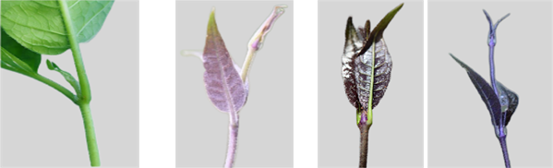

1. 绿色 b) 粉色 c) 紫色
2. 嫩枝颜色
   * 1. 老枝形态

观察完全成熟叶片所在枝条的形态，分为：

1. 有毛；
2. 无毛；
3. 具棱。
   * 1. 老枝颜色

观察完全成熟叶片所在枝条颜色，分为：

1. 棕色；
2. 蓝黑色。
   * 1. 叶片形状

观察成熟新叶叶片形状，分为：

1. 长椭圆形（叶长/叶宽≤3.0）；
2. 长圆状披针形（叶长/叶宽＞3.0）。
   * 1. 叶片性状

观察成熟新叶叶片性状，分为：

1. 革质；
2. 膜质。
   * 1. 叶长

观察成熟新叶叶片长度，分为（单位 cm）：

1. 短（<5）；
2. 中（5-12）；
3. 长（>12）。
   * 1. 叶宽

观察成熟新叶叶片宽度，分为（单位 cm）：

1. 窄（<1.5）；
2. 中（1.5-5.0）；
3. 宽（>5.0）。
   * 1. 叶片先端形状

观察成熟新叶叶片先端形状，分为：

1. 小短尖；
2. 尖；
3. 急尖；
4. 钝；
5. 凹。

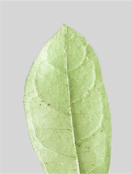 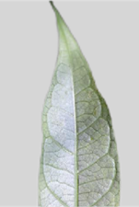 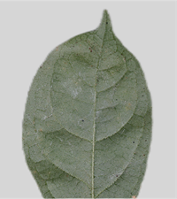

1. 小短尖 b) 尖 c) 急尖
2. 叶片先端形状
   * 1. 叶基形状

叶基形状，分为：

1. 楔形；
2. 钝圆；
3. 钝形。
   * 1. 叶片边缘形态

观察成熟新叶叶片边缘形态，分为：

1. 有毛；
2. 无毛。

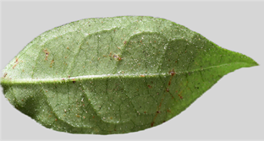 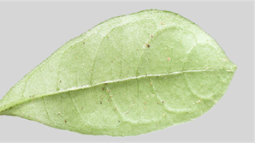

1. 有毛 b) 无毛
2. 叶片边缘形态
   * 1. 叶片上表面

观察成熟新叶叶片上表面形态，分为：

1. 有毛；
2. 无毛。

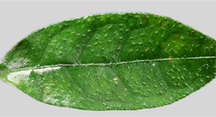 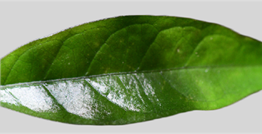

1. 有毛 b) 无毛
2. 叶片上表面
   * 1. 叶片下表面

观察成熟新叶叶片下表面，分为：

1. 无毛；
2. 有毛。
   * 1. 叶片下表面叶脉

观察成熟新叶叶片下表面叶脉，分为：

1. 无毛；
2. 被刺状硬毛；
3. 被刺状弯毛。
   * 1. 叶片侧脉数量

观察成熟叶片下表面叶脉侧脉条数，记录明显凸起、在叶片边缘与其他侧脉以弧形凸起叶脉连接在一起的侧脉数量，以多的一边为准，分为：

1. 少（≤5条）；
2. 中（大于5条小于10条）；
3. 多（≥10条）。

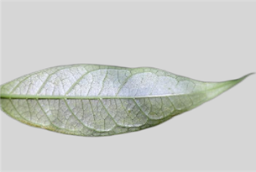 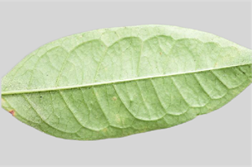

b) 6条 c) 10条

1. 叶片侧脉数量
   * 1. 叶片侧脉形态

弯拱向上，在边缘或近边缘处相联接，网脉分为：

1. 明显；
2. 不明显。
   * 1. 叶柄长度

观察成熟叶片叶柄长度，分为（单位 mm）：

1. 短（<10）；
2. 中（10～18）；
3. 长（>18）。
   * 1. 叶柄被毛

观察成熟新叶叶柄被毛浓密程度，分为：

1. 多；
2. 少。
   * 1. 托叶颜色

观察枝条顶端未展开叶片所在节位上托叶颜色，分为：

1. 白色；
2. 绿色；
3. 粉色；
4. 紫色；
5. 其他颜色。

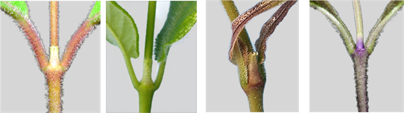

1. 白色 b) 绿色 c) 粉色 d) 紫色
2. 托叶颜色
   * 1. 托叶长度

观察枝条顶端未展开叶片所在节位上托叶长度，分为（单位 mm）：

1. 无；
2. 短（<2.5）；
3. 中（2.5-4）；
4. 中长（4-9）；
5. 长（9-17）；
6. 极长（＞17）。
   * 1. 托叶形态：
7. 无托叶；
8. 托叶顶部截平；
9. 托叶部分开裂；
10. 托叶具有针状次生托叶。

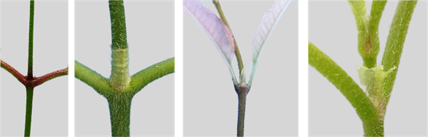

1. 无托叶 b) 顶部截平 c) 部分开裂 d) 具有次生托叶
2. 托叶形态
   * 1. 是否具有次生托叶：
3. 无次生托叶；
4. 具有针状次生托叶。
   * 1. 花序形状

花序形状，分为：

1. 伞形；
2. 头状；
3. 其他。
   * 1. 花序数量

花序数量，单位朵。

* + 1. 花梗长度

花梗长度，单位 cm。

* + 1. 花梗被毛

观察花瓣刚刚展开花朵所在花序梗的被短绒毛。

* + 1. 总苞片形状

观察花瓣刚刚展开花朵所在花序总苞片形状，分为：

1. 卵形；
2. 线形。
   * 1. 花序花朵数量

观察已经完全发育的单个花序中单花的数量，包括已经结果和未开放的花蕾数量，单位朵。

* + 1. 花萼形状

花萼形状，分为：

1. 半球形；
2. 倒圆锥形。

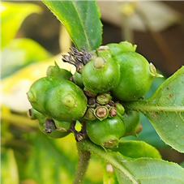

a) 具有半球形花萼 b) 具有倒圆锥形花萼

1. 花萼形状
   * 1. 花冠颜色

观察刚刚开放的花朵的花冠颜色，分为：

1. 白色；
2. 淡紫色。
   * 1. 花冠形状

花冠形状，分为：

1. 管状；
2. 钟状。
   * 1. 花冠长度

观察即将开放的花朵中萼片顶部到花冠顶部的长度。

* + 1. 冠管长

观察即将开放的花朵中萼片基部到花冠顶部的长度。

* + 1. 花冠檐部

花冠檐部，分为：

1. 2裂；
2. 3裂；
3. 4裂。
   * 1. 裂片

裂片顶部向外隆起，向内钩状弯折，外面被疏短毛，内面中部以下至喉部密被髯毛，分为：

1. 卵形；
2. 长圆形。
   * 1. 雄蕊数量

观察刚刚开放的花朵雄蕊的数量，分为：

1. 3枚；
2. 4枚。
   * 1. 花柱伸出性质

根据花柱伸出花药的程度，将花朵分为：

1. 长柱花；
2. 短柱花。
   * 1. 柱头开裂

柱头开裂类型，分为：

1. 2等裂；
2. 2不等裂。
   * 1. 子房室数

子房中分室数量，分为

1. 2室；
2. 3室；
3. 4室。
   * 1. 果实形状

聚花果形状，分为：

1. 扁球形；
2. 近球形。

绿色的叶子

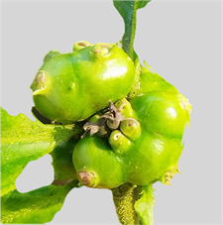

1. 扁球形 b) 近球形
2. 果实形状
   * 1. 果实直径

果实直径，分为（单位 mm）：

1. 短（<5）；
2. 中（5-8）；
3. 长（>8）。
   * 1. 果皮形态

观察已经饱满但为成熟的果实

1. 有毛；
2. 无毛。

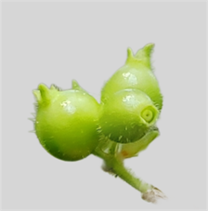 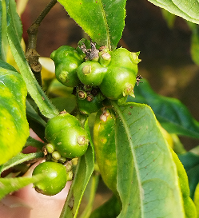

1. 果皮有毛 b) 果皮无毛
2. 果皮形态
   * 1. 核果分核数

观察成熟果实中分核数量，分为：

1. 2核；
2. 3核；
3. 4核。
   * 1. 分核形态

观察成熟果实中分核的形态，记录。

* + 1. 肉质根形状

栽培3-4年植株肉质根形状，分为：

1. 圆柱形；
2. 连珠状。
   * 1. 肉质根表皮颜色

栽培3-4年植株肉质根表皮颜色，分为：

1. 白色；
2. 其他。
   * 1. 肉质根横切面颜色

栽培3-4年植株肉质根横切面颜色，分为：

1. 白色；
2. 蓝色；
3. 紫色；
4. 紫红。
   1. 农艺性状
      1. 种植日期

记录种植日期。表示方法为“年月日”，格式“YYYYMMDD”。

* + 1. 主花期

开花数量占全年开花数量50%以上的时期作为主花期,格式为“MMDD-MMDD”。

* + 1. 果实成熟期

50%以上果实成熟的时间,格式为“MMDD”。

* + 1. 肉质根产量

测量栽培3年植株，去掉枝条后，保留根茎及所有肉质根的重量，单位为 kg，记录为** kg/3年。

